Осталось 3 дня, чтобы принять участие в проекте «Марафон благодарностей»
29.07.2024

Осталось 3 дня, чтобы принять участие в проекте «Марафон благодарностей»
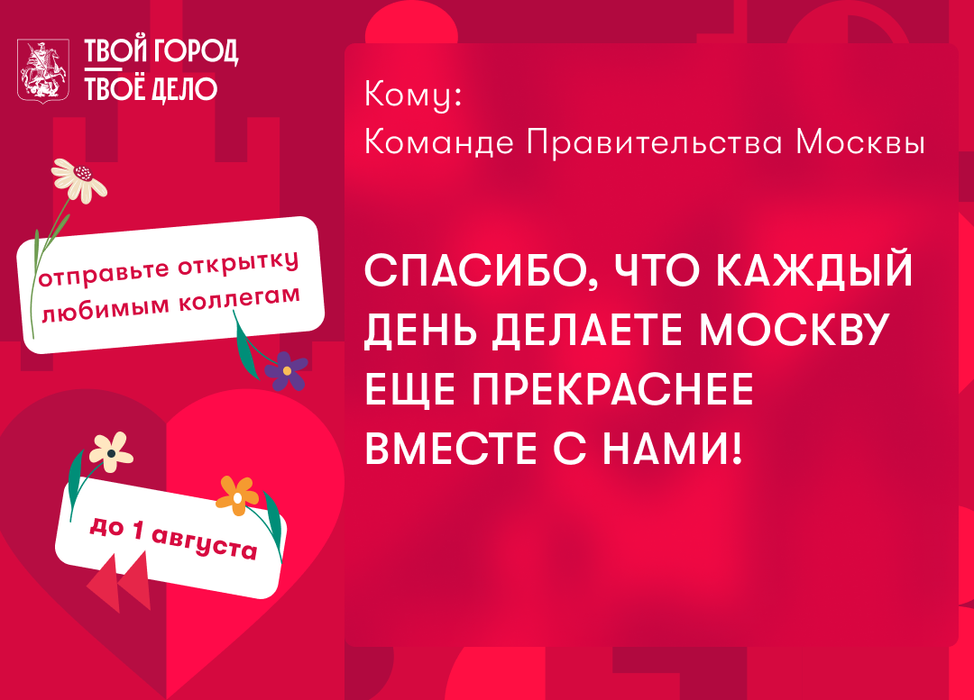
Мы знаем, как важно говорить друг другу спасибо за совместные проекты, помощь в задачах, инициативность и просто любовь к своему делу. Мы благодарим вас за вовлеченность и неравнодушие к будущему столицы и приглашаем на Марафон благодарностей — в нем вы можете передать теплые слова всем своим коллегам — тем, с кем каждый день создаете лучший город Земли.
Специально для ваших благодарностей мы сделали удобный конструктор электронных открыток, нарисовали яркие карточки и подобрали теплые слова — вам осталось только собрать свою и послать адресату!
Для участия в Марафоне благодарностей мы приглашаем всех сотрудников Правительства Москвы — наших коллег из столичных органов власти и подведомственных организаций: тех, кто делает наш город лучше каждый день!
В течение месяца вы можете отправлять неограниченное количество благодарностей своим коллегам.
Отправляйте яркие открытки до 1 августа на сайте moigorod.mos.ru, и ваши коллеги получат открытки-благодарности по электронной почте, а также смогут найти себя в общей ленте благодарностей.
Если у вас есть команда, расскажите своим коллегам, что они тоже могут участвовать в проекте «Марафон благодарностей».
Этот проект — возможность сказать спасибо коллегам, работающим в любой организации контура Правительства Москвы, помочь повысить мотивацию и увидеть ценность своей работы, а также выразить свою признательность руководителям.
Три шага — и ваши коллеги получат открытку-благодарность от вас:
1. Перейдите по ссылке на сайт проекта: http://moigorod.mos.ru.
2. Создайте открытку и введите информацию о себе и получателе.
3. Дождитесь согласования открытки модератором. Открытка будет направлена вам и получателю, а также попадет в общую ленту благодарностей.

Среди участников проекта в финале будут разыграны брендированные подарки. Чем больше «спасибо» вы отправите коллегам, тем больше шансов стать одним из тех, кто получит приз.

Адрес страницы: http://udms.mos.ru/presscenter/news/detail/12496242.html
ГКУ города Москвы «Управление дорожно-мостового строительства»

